Kierowca/asystent ON - oferta nr 01/2018/CISW/ ChSD

Nazwa: Chrześcijańskie Stowarzyszenie Dobroczynne z siedzibą w Kluczach

Ogłasza nabór ofert na stanowisko:

I kierowca / asystent ON w Centrum Integracji Społecznej w Witowie gm. Irządze w ramach projektu konkursowego ”Centrum Integracji Społecznej Twoją szansą na lepszy start” dofinansowanego w ramach Regionalnego Programu Operacyjnego Województwa Śląskiego na lata 2014-2020, Oś priorytetowa IX Włączenie społeczne, działanie 9.1 Aktywna integracja, poddziałanie 9.1.5 Program aktywnej integracji osób i grup zagrożonych.
- Rodzaj umowy: umowa o pracę na czas określony do 31.12.2018
- Wymiar czasu pracy: 1 etat, początek zatrudnienia 17.09.2018r.
- Do obowiązków kierowcy/asystenta ON pracy należeć będzie:
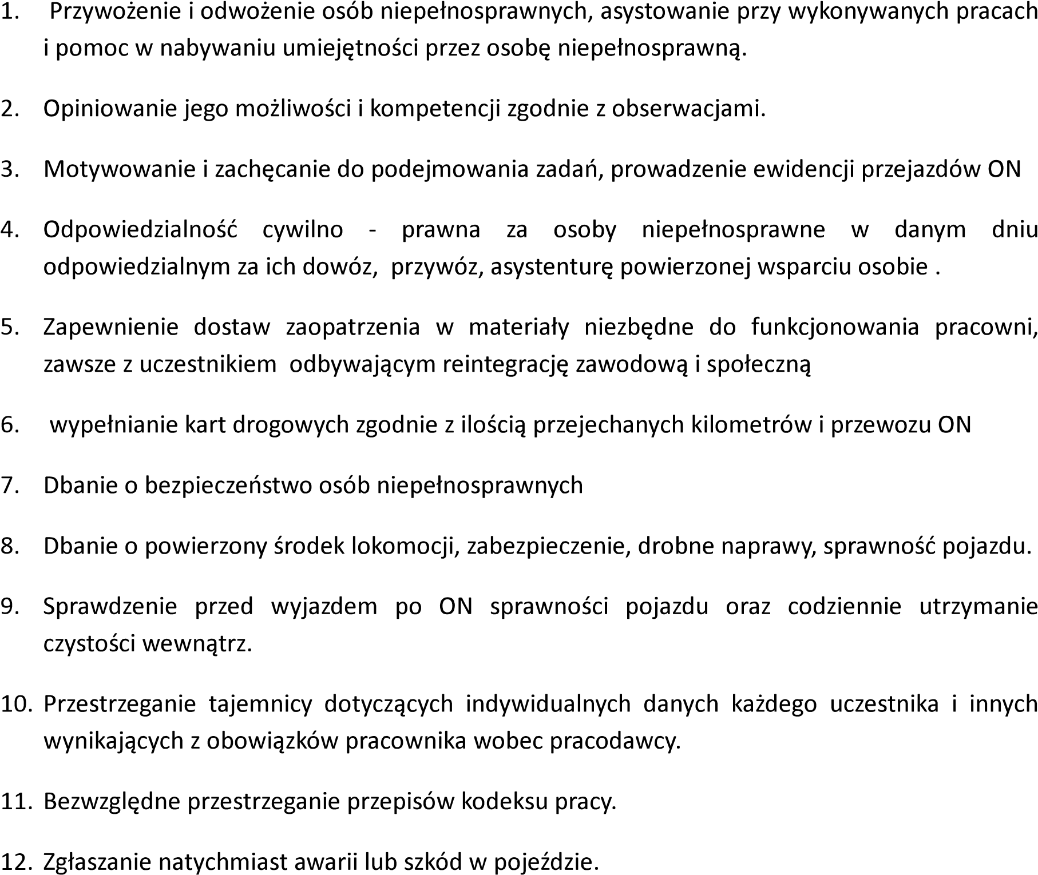
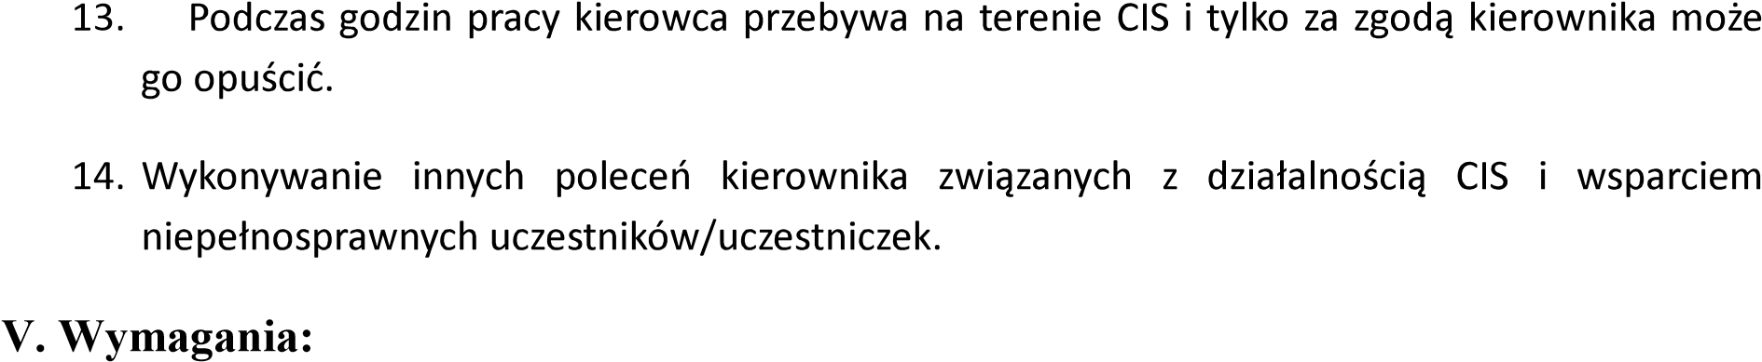
- Wykształcenie min. zawodowe
- Posiadanie prawa jazdy minimum 5 lat
- Posiadanie obywatelstwa polskiego
- posiadanie pełnej zdolności do czynności prawnych oraz publicznych,
- niekaralność za przestępstwa popełnione umyślnie ścigane z oskarżenia cywilnego, publicznego z tytułu przepisów ruchu drogowego
- nieposzlakowana opinia,
- wiedza teoretyczna i praktyczna w zakresie opieki nad osobą niepełnosprawną udokumentowana rekomendacją lub innym dokumentem
- dyspozycyjność i sprawne przemieszczanie się w obszarze realizacji działań Centrum
- Umiejętność pracy w zespole
- Umiejętność nawiązywania dobrego kontaktu ,
- odpowiedzialność, rzetelność, samodzielność,
- umiejętność zachowania pełnej dyskrecji; Dodatkowo pożądane:
- ukończony kurs opiekuna osoby niepełnosprawnej
- znajomość topografii obszaru objętego wsparciem

- Wymagane dokumenty:
13. 1. własnoręcznie podpisany życiorys (prosimy o podanie aktualnego nr telefonu),
(załącznik nr 1) oferty,
2.własnoręcznie podpisany list motywacyjny,
  - kopie dokumentów potwierdzających wykształcenie, przebyte doskonalenie zawodowe,
  - kopie dokumentów potwierdzające doświadczenie zawodowe (świadectwa pracy), 5. niekaralność za przestępstwa popełnione umyślnie ścigane z oskarżenia cywilnego, publicznego z tytułu przepisów ruchu drogowego
6. oświadczenie o gotowości do niezwłocznego podjęcia pracy w przypadku wyboru złożonej oferty,
8. inne dodatkowe dokumenty potwierdzające kwalifikacje i umiejętności.
Wymagane dokumenty powinny być opatrzone klauzulą –„Wyrażam zgodę na przetwarzanie moich danych osobowych, zawartych w ofercie pracy dla potrzeb niezbędnych do realizacji procesu rekrutacji” zgodnie z ustawą z dnia 29 sierpnia 1997r. o ochronie danych osobowych (Dz. U. z 2002 r. Nr 101, poz.926 ze zm.)

- Co oferujemy:

Wynagrodzenie miesięczne 2900,00 brutto
Pracę w nowo tworzonym zespole; możliwości samorealizacji i samodoskonalenia własnych kompetencji i umiejętności; doskonalenie zawodowe w organizacji non-profit; praca wyjazdowa w obszarze realizacji projektu
- Termin, sposób i miejsce składania dokumentów:
Oferty należy składać w terminie do 11.09.2018r. do godziny 12:00 ( osobiście w biurze Kierownika Centrum Integracji Społecznej w Witowie ) lub przesłać na adres Centrum Integracji Społecznej w Witowie 167 42,446 Irządze w zamkniętych kopertach z dopiskiem : „Nabór na stanowisko kierowca/ asystent ON w Centrum Integracji Społecznej w Witowie” IX. Informacje dodatkowe:
- Oferty, które wpłyną po wyżej określonym terminie, jak również nie spełniające wymogów formalnych nie będą rozpatrywane.
- Wybrane osoby spełniające kryteria formalne konkursu zostaną powiadomione o terminie rozmowy kwalifikacyjnej telefonicznie i/lub mailowo ( przewidywany termin rozmowy kwalifikacyjnej 12.09.2018)
- Kandydaci, których oferty zostaną odrzucone, nie będą powiadamiani.
- Zastrzega się prawo nie wybrania żadnego kandydata.

